**ОТЧЕТ**

по лабораторной работе №3

Изучение принципов построения моделирующих алгоритмов систем массового обслуживания

Выполнил студент группы АСОИ-122

Силков Е.В.

Проверил: Кушнер А.В.

***Цель работы:*** Изучение принципов построения концептуальных моделей  
и моделирующих алгоритмов системы массового обслуживания



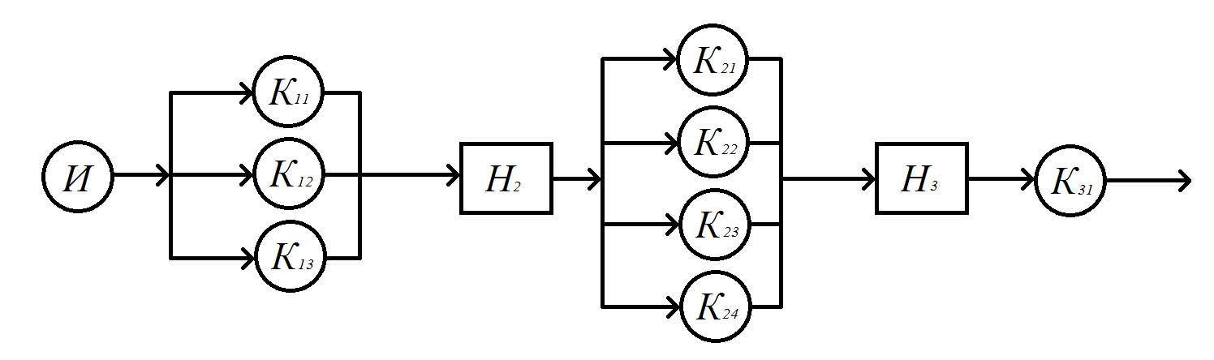

Структура СМО

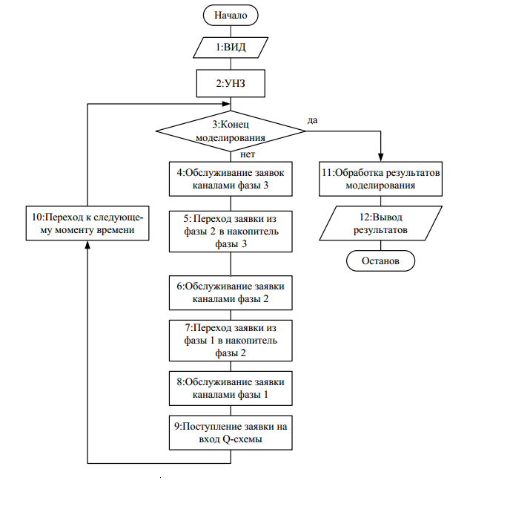

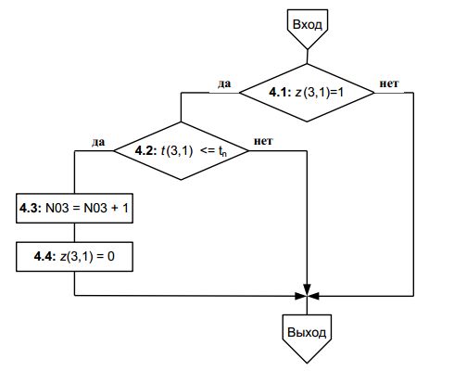

Схема алгоритма блока имитации обслуживания заявок каналами фазы 3

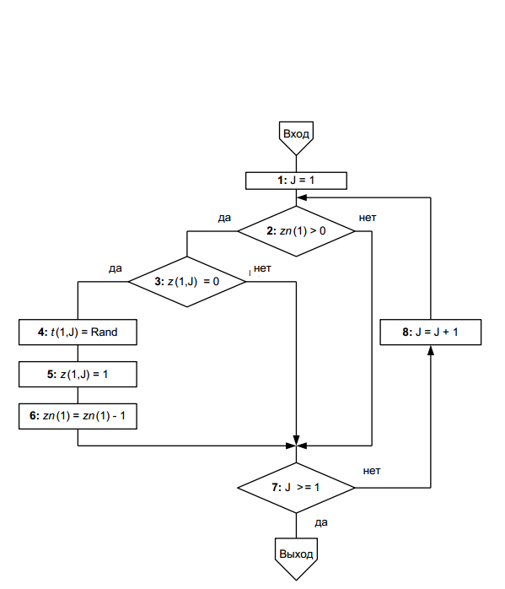

Схема алгоритма взаимодействия заявок в накопителе Н3 и каналах фазы 3

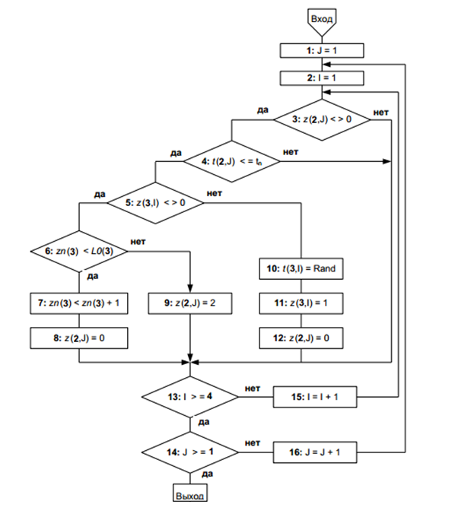

Схема алгоритма взаимодействия каналов фазы 2 и накопителя Н3

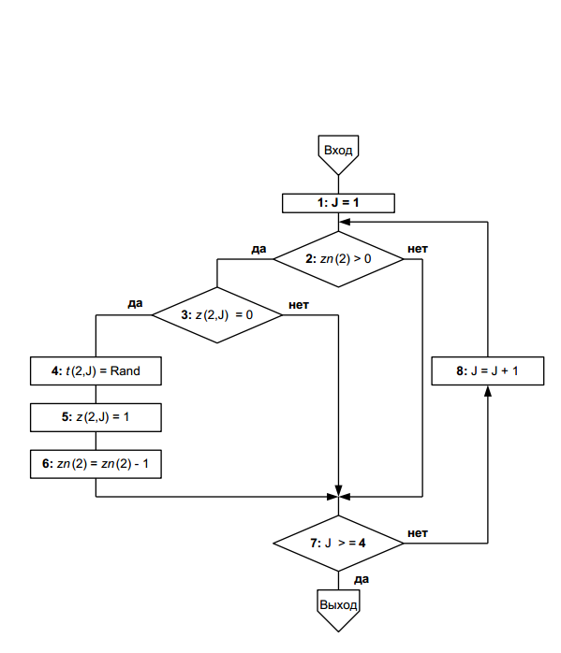

Схема алгоритма блока имитации обслуживания заявок каналами фазы 2

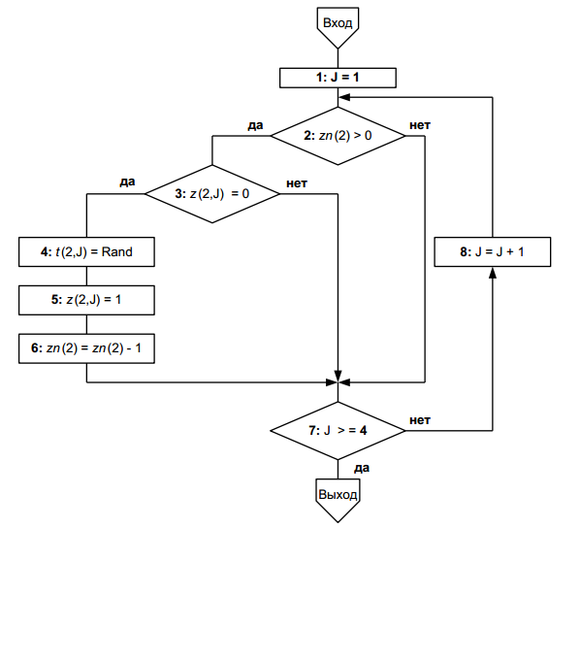

Схема алгоритма взаимодействия заявок в накопителе Н2 и каналах фазы 2

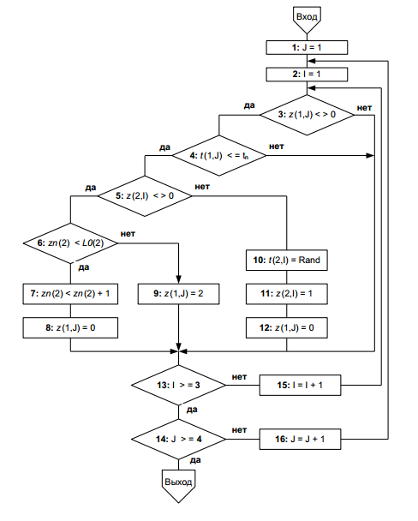

Схема алгоритма взаимодействия каналов фазы 1 и накопителя Н2

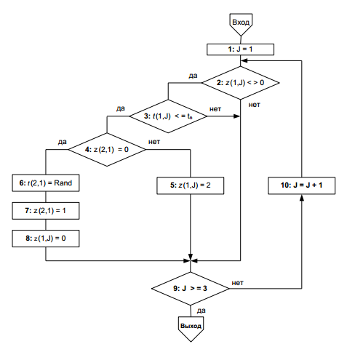

Схема алгоритма блока имитации обслуживания заявок каналами фазы 1

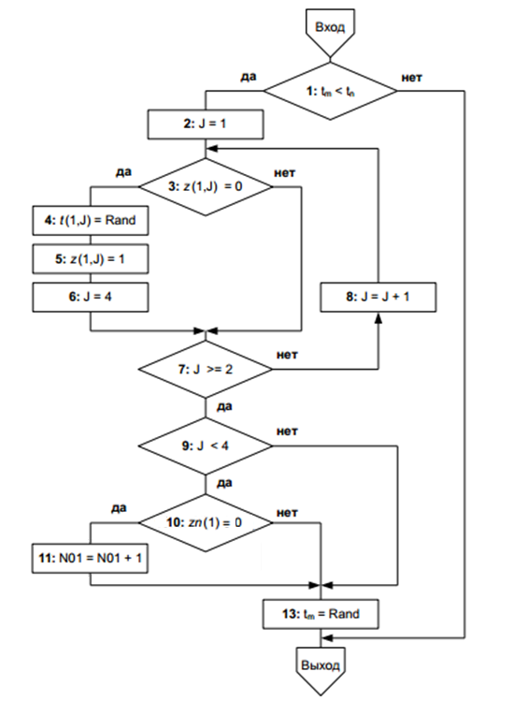

Схема алгоритма взаимодействия источника *И* и каналов фазы 1